科学引文数据库操作指引
一、浏览雅学资讯网http://www.yaxue.net/
电脑需要绑定学校的IP地址（连接许昌校区无线网络），浏览器登录http://www.yaxue.net/网站，如图表示登陆成功。如果页面没显示登录成功，说明不在提供的IP地址区域登录SCD数据库网站。
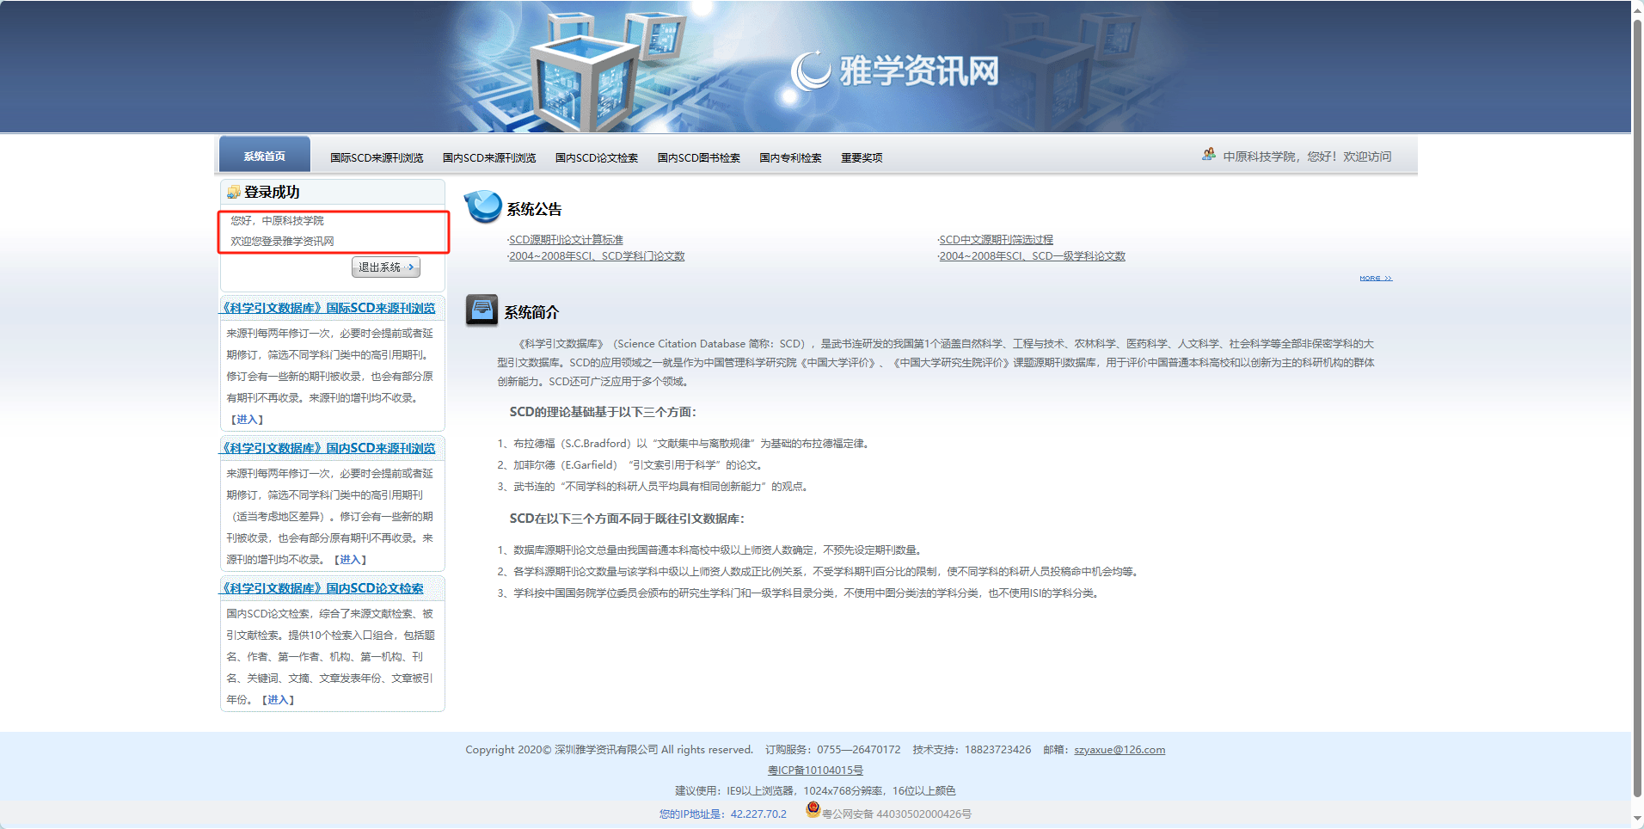
二、点击国内SCD论文检索
网站首页的左上面分别有：“国际SCD来源刊浏览”、“国内SCD来源刊浏览”、“国内SCD论文检索”。
国内SCD论文检索，包括题名、作者、第一作者、机构、刊名、关键词、文摘。输入期刊名称，将选项调整为“刊名”进行检索。若不显示结果，说明该期刊未收录国内SCD来源刊,若导出结果显示该期刊，说明该期刊已收录国内SCD来源刊。
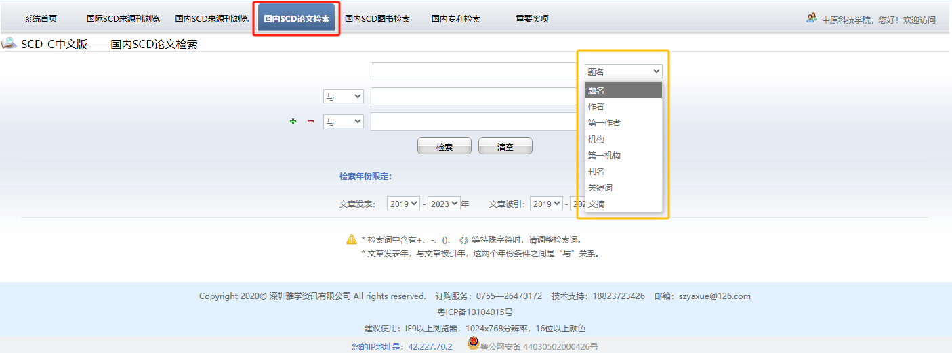
三、各学科分类期刊参考目录
点击国内SCD来源刊浏览，来源刊学科导航中选择学科类型，可以看到录入《科学引文数据库》的各类学科期刊，选择感兴趣的期刊进行了解。
